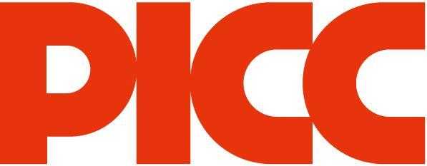中国人民人寿保险股份有限公司
机密
PICC life业务信息系统

PICC_41560_关于人保寿险惠民理财两全保险（分红型）（A款）条款更新的需求
PICC信息技术部

需求编号：CRDB00041560
编写日期：2012-12-6

版权所有2012 中国人民人寿保险股份有限公司

历史记录
需求相关信息
模块 | 撰写人员 | 复核人员 | 业务审核人员 | 预计开发时间 | 是否和周边系统有关 | 周边系统名称 | 是否为紧急需求 | 紧急需求开发人员 | 紧急需求目标上线时间 | OA发起协办单号码 | OA确认协办单号码 | 是否涉及岗位权限变更 | 是否需要操作手册
产品 | 陈红 | 王丽爽 | 产品开发部、业务管理部、客户服务部 |  | 是 | 保单打印系统 | 是 | PICC | 2012-12 |  |  | 否 | 否

需求变更记录
变更人员 | 变更日期 | 变更内容
陈红 | 2012-12-6 | 撰写此文档

相关文档

文档标题 |  |  | 撰写人

目 录

1 需求提出原因 1
2 需求描述 1
3 需求范围 1
3.1 本次需求处理内容 1
3.2 本次不涉及内容 1
4 系统现状 1
5 产品定义 1
5.1 人保寿险惠民理财两全保险（分红型）（A款） 1
5.1.1 责任定义（尚未确定，此点暂不可开发） 1
5.1.2 条款上载 1
6 新契约（尚未确定，此点暂不可开发） 2
6.1 险种信息录入（个险、银代新契约一遍录入、二遍录入） 2
6.1.1 人保寿险惠民理财两全保险（分红型）（A款） 2
7 保全（尚未确定，此点暂不可开发） 2
8 测试关键点 2
9 特别说明 2
10 本次参考的需求文档 2

需求提出原因
根据保监会要求，更新产品“人保寿险惠民理财两全保险（分红型）（A款）”的条款。

需求描述
根据保监会要求，更新产品“人保寿险惠民理财两全保险（分红型）（A款）”的条款。相关内容如下：
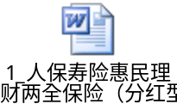

需求范围

本次需求处理内容
更新产品“人保寿险惠民理财两全保险（分红型）（A款）”的条款，删除了“满期保险金累积生息账户”的描述。

本次不涉及内容
除支持新产品外的内容，均不涉及。

系统现状
系统已支持“人保寿险惠民理财两全保险（分红型）（A款）”产品，条款有“满期保险金累积生息账户”的描述。

产品定义

人保寿险惠民理财两全保险（分红型）（A款）

责任定义（尚未确定，此点暂不可开发）

条款规定
无“满期保险金累积生息账户”的相关描述。

系统定义
1、303-满期金：
- 是否支持累积生息：否

条款上载

新契约（尚未确定，此点暂不可开发）

险种信息录入（个险、银代新契约一遍录入、二遍录入）

人保寿险惠民理财两全保险（分红型）（A款）
系统现状：
- 生存保险金是否累积生息：不涉及新契约前台页面操作的变更，即：保单承保时，将此险种的“生存保险金是否累积生息”均默认为“是”。
更新点：
1、生存保险金是否累积生息：不涉及新契约前台页面操作的变更，即：保单承保时，将此险种的“生存保险金是否累积生息”均默认为“否”。

保全（尚未确定，此点暂不可开发）
系统现状：
人保寿险惠民理财两全保险（分红型）（A款），支持操作“生存保险金累积生息账户领取”、“生存金累积生息”的保全项。
更新点：
人保寿险惠民理财两全保险（分红型）（A款），需禁止操作“生存保险金累积生息账户领取”、“生存金累积生息”的保全项。

测试关键点
  - 保单打印的条款是否正确？
  - 新契约的满期保险金累积生息的设置是否正确？
  - 保全的禁止是否正确？

特别说明
暂无。

本次参考的需求文档
无

